

**需求分析说明书**



**题 目 基于SSM的图书管理系统**

**小 组 成 员 李祥/袁智鹏/王宇/张家圆/吴泽昊**

**学 号 2017494098/2017494086/2017494016**

**2017494017/2017494066**

**院 部 名 称**  **计算科学与人工智能学院**

**专 业** **物联网工程（中外合作办学）**

**班 级 20物联网工程（中外合作办学）2**

**课程设计地点 综合楼123**

**指 导 教 师 徐浩**

苏州城市学院教务处制

|  |  |  |  |  |
| --- | --- | --- | --- | --- |
| **文档控制** | | **项目名称** | 基于SSM的图书管理系统 | |
| **文档名称** | 用户需求说明书 | |
|  | | | | |
| **1.文档属性** | | | | |
| **文件状态** | **文档编号：** | 用户需求说明书 | | |
| **[√ ] 初稿** | **文档版本：** | 1.0.0 | | |
| **[ ] 发布** | **文档密级：** | 机密 | | |
| **[ ] 修订** | **采纳标准：** |  | | |
| **2.版本历史** | | | | |
| 日期 | 版本 | 说明 | | 作者 |
| 2023.11.22 | 1.0.0 | 初稿 | | 袁智鹏 |
| 2023.11.24 | 1.1.0 | 第二稿 | | 吴泽昊 |
| 2023.11.26 | 1.2.0 | 第三稿 | | 王宇 |
| 2023.11.26 | 1.3.0 | 第四稿 | | 张家圆 |
| 2023.11.26 | 1.4.0 | 第五稿（最终稿） | | 吴泽昊 |
|  |  |  | |  |
|  |  |  | |  |
|  |  |  | |  |

**版权声明**

**版权所有，保留一切权利。**

**未经本公司书面许可，任何单位和个人不得擅自摘抄、复制本文档的部分或全部，并以任何形式传播。**

目录

第一节 引言 1

第二节 任务概述 2

第三节 业务功能概要描述 3

一、 综合描述 3

二、 业务功能 3

三、 角色说明 4

第四节 数据描述 6

一、 静态数据 6

二、 动态数据 6

第五节 功能需求 8

一、 用户登录 8

二、 菜单框架 8

三、 借阅管理 9

四、 图书管理 11

五、 读者管理 15

六、 类型管理 18

七、 公告管理 20

八、 管理员管理 23

九、 公告管理（读者界面） 25

十、 借阅管理（读者界面） 26

十一、 读者信息管理（读者界面） 27

第六节 非功能需求 30

需求确认 31

1. **引言**

一、项目名称

基于SSM的图书管理系统

二、背景说明

随着图书馆规模的扩大和图书种类的增多，传统的图书管理方式已经难以满足日益增长的图书管理需求。为提高图书管理的效率和服务质量，设计开发一套全面而高效的图书管理系统。该系统将整合图书的采购、分类、借阅、归还等管理功能，同时提供友好的用户界面，方便读者查询图书信息、借阅归还，以及管理员进行图书管理。

三、编写目的

本用户需求说明书的编写旨在准确而清晰地描述图书管理系统的功能和性能需求，以便于项目团队理解用户期望，明确系统开发的方向。此文档为项目的起点，帮助项目的设计人员和开发人员理解用户需求，提供详细的功能规格和性能指标，以便于系统的开发和测试。

本用户需求说明书的编写旨在准确而清晰地描述基于SSM框架的图书管理系统的功能和性能需求，以便于项目团队深入理解用户期望，并明确系统开发的方向。此文档作为项目的起点，不仅帮助项目的设计人员和开发人员理解用户需求，而且提供了详细的功能规格和性能指标，这对系统的开发和测试至关重要。

系统包含的主要功能模块，如用户登录、借阅管理、读者管理、类型管理、公告管理和管理员管理，都被详细阐述，确保系统的各个方面都能满足用户的具体需求。对于这些功能模块，本文档不仅描述了它们的基本操作和使用场景，还展示了它们如何相互协作，以形成一个协调一致、高效运行的整体。

在系统的功能管理方面，我们强调系统的可扩展性，确保其能够灵活应对未来的功能拓展需求。用户管理方面，系统的设计需提供友好且安全的用户体验，涵盖注册、登录、信息修改等环节，同时考虑到用户的便捷性和隐私安全。

借阅管理模块将支持高效的借阅流程，包括高级查询功能，确保借阅操作的准确性和及时性，从而提升用户借阅体验。图书管理方面，则重点在于对图书信息的全面管理，维护包括库存、状态在内的详尽图书管理体系。读者管理模块则侧重于对读者信息的准确维护，确保系统拥有可靠的读者数据库。

在类型管理方面，系统将提供便捷的图书分类和管理功能，使读者能更容易地查找和选择图书。公告管理模块将使管理员能够有效地发布、编辑和删除公告，及时向用户传递相关信息。管理员管理方面，则着重于对管理员账号的安全管理，包括权限分配和账号注销等操作。

最后，通过“返回首页”功能，本系统将确保用户在任何操作场景下都能方便地回到系统首页，从而提高用户的整体导航体验。整体而言，本文档通过对这些方面的详细描述，旨在为项目团队提供更为全面和深入的理解，从而更好地引导后续的系统设计和开发工作。

1. **任务概述**

一、系统目标

建立一套高效的图书管理系统，旨在方便读者借阅图书、管理员管理图书信息，并提供全方位的图书管理服务。通过该系统，实现对图书、读者、借阅等信息的有效管理，提升图书管理的效率和服务质量。

二、预期读者和阅读建议

1. 审核批准人员：对系统的功能、前景、可行性以及是否符合相关法规等进行研究，以决定是否批准项目实施。

2. 用户：希望能对系统功能提出修改意见，以更好地满足广大读者的需求。

3. 设计人员：深入阅读文档，理解系统要求，为后续的设计工作提供有效的指导。

4. 编程人员：通过文档阅读，理解系统功能，为设计人员提供有效的编程支持。

5. 测试人员：结合文档与测试计划，进行全面的系统测试，确保系统的稳定性和可靠性。

三、用户特点

1. 有图书借阅需求的读者：通过系统方便地借阅图书，查询图书信息。

2. 图书管理员：对图书进行管理、分类、归还等操作。

3. 系统管理员：负责整个系统的维护、安全性管理、用户权限管理等。

4. 综合上述，本图书管理系统适用于各年龄段、各种人群，包括读者、图书管理员和系统管理员。

四、假定条件与约束条件

1. 项目周期为3天，计划于2023年12月26日完成。

2. 开发人员预计投入为5人。

五、术语定义

1. 图书管理系统：指本项目中的整个系统，用于管理图书信息、读者信息、借阅记录等。

2. 管理员：负责对图书进行管理、分类、归还等操作的用户。

3. 借阅：读者通过系统借阅图书的行为。

六、缩略词含义

1. 系统：若未特别指出，指代本图书管理系统。

2. 读者：使用系统借阅图书的用户。

3. 管理员：包括高级管理员和普通管理员。

4. 借阅：读者借用图书并记录在系统中的行为。

1. **业务功能概要描述**
2. **综合描述**
3. 操作系统：WIN10 64位
4. 数据库：MYSQL；
5. 服务器：Tomcat；
6. 开发语言：JAVA；
7. 开发工具：Idea；
8. 架构： SSM (Spring + Spring MVC + MyBatis) ;
9. 以上保证了系统的可维护性和可扩展性。数据库设计原则上符合第三范式，且规范，易于维护。
10. **业务功能**

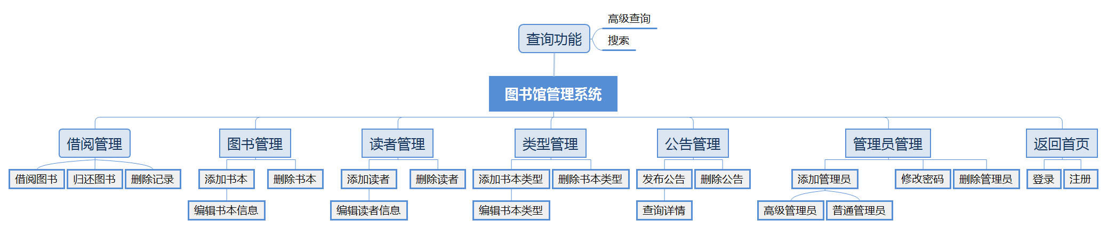

|  |  |
| --- | --- |
| 模块描述 | 功能描述 |
| 借阅管理 | - 借阅图书。  - 归还图书。  - 删除借阅记录。 |
| 图书管理 | - 添加书本。  - 编辑书本信息。  - 删除书本。 |
| 读者管理 | - 添加读者。  - 编辑读者信息。  - 删除读者。 |
| 类型管理 | - 添加书本类型。  - 编辑书本类型。  - 删除书本类型。 |
| 公告管理 | - 发布公告。  - 查询公告详情。  - 删除公告。 |
| 管理员管理 | - 添加管理员。  - 高级管理员权限（特殊权限）。  - 普通管理员权限。  - 修改密码。  - 删除管理员。 |
| 返回首页 | - 登录。  - 注册。 |

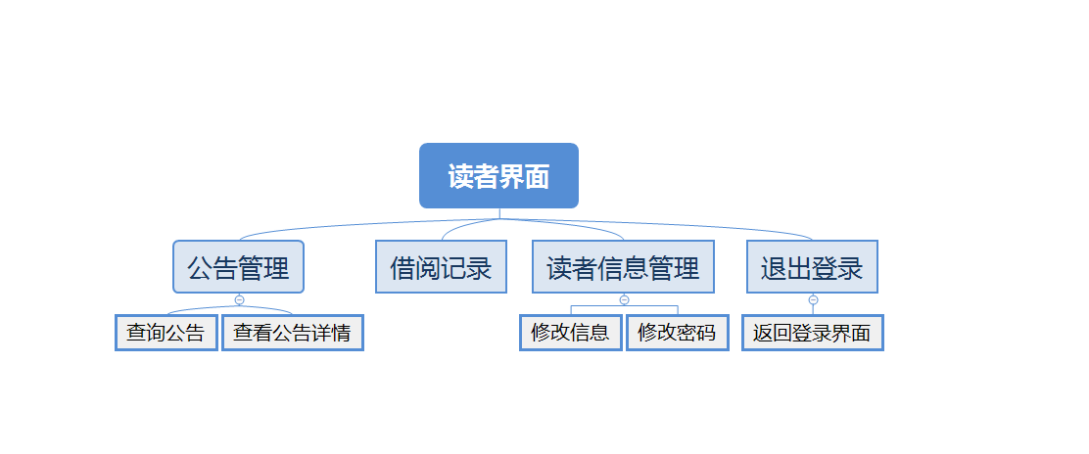

|  |  |
| --- | --- |
| 模块描述 | 功能描述 |
| 借阅记录 | - 查看借阅记录 |
| 读者管理 | - 修改密码。  - 编辑读者信息。 |
| 公告管理 | - 查询公告详情。 |
| 退出登录 | - 返回首页。 |

1. **角色说明**

** **

|  |  |
| --- | --- |
| 系统角色 | 角色说明 |
| 普通用户 | * 可以访问操作所有公告管理模块（不能删除公告） * 可以访问操作个人读者管理模块 * 可以访问操作个人借阅记录模块 |
| 系统管理员 | * 可以访问操作图书管理模块 * 可以访问操作借阅管理模块 * 可以访问操作公告管理模块 * 可以访问操作读者管理模块 * 可以访问操作类型管理模块 * 可以访问操作管理员管理模块 |

1. **数据描述**
   1. **静态数据**

|  |  |  |
| --- | --- | --- |
| **序号** | **数据** | **数据描述** |
| 1 | 书名book_info.name | 存储类型：varchar 长度：15 |
| 2 | 书籍作者book_info.author | 存储类型：varchar 长度：25 |
| 3 | 书籍出版社publish | 存储类型：varchar 长度：25 |
| 4 | 书籍的国际标准书号ISBN | 存储类型：varchar 长度：25 |
| 5 | 书籍引言introduction | 存储类型：text |
| 6 | 书籍语言language | 存储类型：varchar 长度：20 |
| 7 | 书籍价格price | 存储类型：double |
| 8 | 书籍出版日期pub_date | 存储类型：date |
| 9 | 书籍类型type_id | 存储类型：int |
| 10 | 书籍号book_id | 存储类型：int |
| 11 | 读者号reader_id | 存储类型：int |
| 12 | 公告发布者notice.author | 存储类型：int |

* 1. **动态数据**

|  |  |  |
| --- | --- | --- |
| **序号** | **数据** | **数据描述** |
| 13 | 用户名username | 存储类型：varchar 长度：25 |
| 14 | 用户密码password | 存储类型：varchar 长度：25 |
| 15 | 借书数量number | 存储类型：int |
| 16 | 用户姓名reader_card.name | 存储类型：varchar 长度：25 |
| 17 | 用户性别sex | 存储类型：varchar 长度：5 |
| 18 | 用户生日birthday | 存储类型：date |
| 19 | 用户地址address | 存储类型：varchar 长度：150 |
| 20 | 用户电话tel | 存储类型：varchar 长度：20 |
| 21 | 用户邮箱email | 存储类型：varchar 长度：50 |
| 22 | 创建日期和时间reader_card.create_date | 存储类型：datetime |
| 23 | 创建者id号cjr | 存储类型：int |
| 24 | 用户卡号cardnumber | 存储类型：varchar 长度：25 |
| 25 | 用户角色标识admin | 存储类型：varchar 长度：1 |
| 26 | 用户注册时间regTime | 存储类型：datetime |
| 27 | 用户登录时间loginTime | 存储类型：datetime |
| 28 | 书籍状态stutus | 存储类型：int |
| 29 | 书籍借出的日期和时间lend-date | 存储类型：datetime |
| 30 | 书籍应归还的日期和时间back-date | 存储类型：datetime |
| 31 | 书籍借阅状态（1已归还、2续借、3逾期、4已损坏）type | 存储类型：int |
| 32 | 书籍借阅记录的额外注释lend_list.remarks | 存储类型：varchar 长度：255 |
| 33 | 公告内容content | 存储类型：text |
| 34 | 公告发布日期notice.create_date | 存储类型：date |
| 35 | 书籍分类class_info.name | 存储类型：varchar 长度：15 |
| 36 | 书籍分类备注class_info.remarks | 存储类型：varchar 长度：255 |

1. **功能需求**
2. **用户登录**
3. 原型

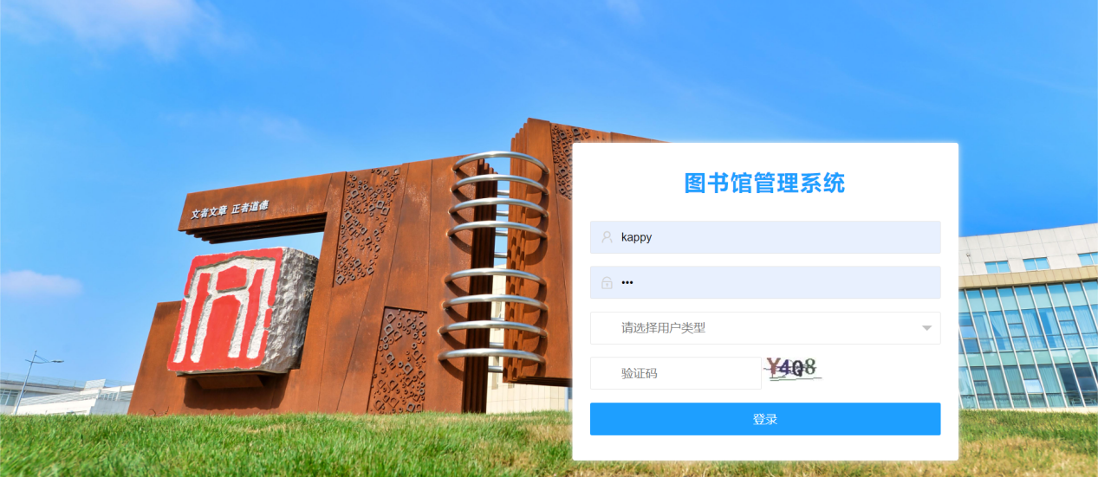

1. 输入：用户名、密码、
2. 输出及操作：

* 点击登录：
* 如果用户名或密码为空的话，输出“用户名不能为空”或“密码不能为空”提示；
* 如果用户名密码输入错误，输出“用户名或密码错误”提示；
* 如果验证码输入错误，输出“验证码输入错误”提示；
* 如果填写正确，进入“图书馆管理系统”
* 点击注册按钮：
* 进入注册页面

1. **菜单框架**
2. 原型：

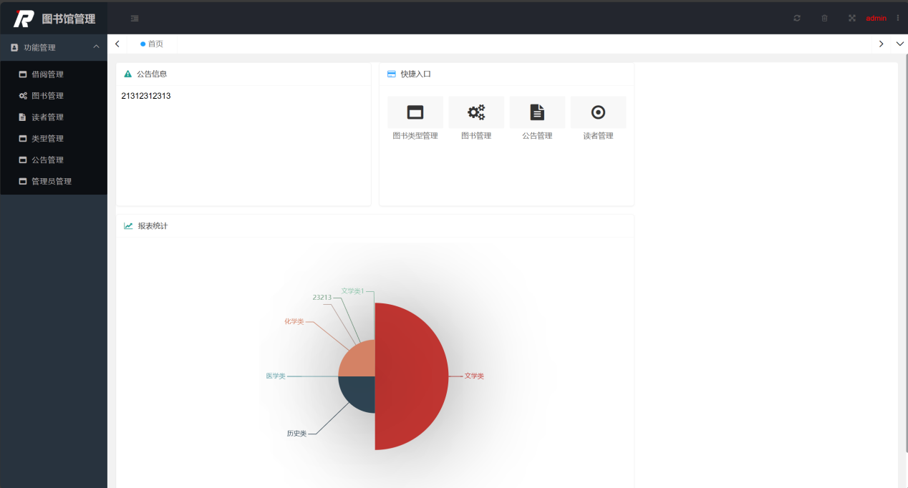

1. 输入：无
2. 输出及操作：

* 点击左边菜单选项：进入不同模块
* 点击修改密码：进入修改密码模块
* 点击退出登录：退出登录，进入登录模块

1. **借阅管理**
2. 原型

* 借阅列表

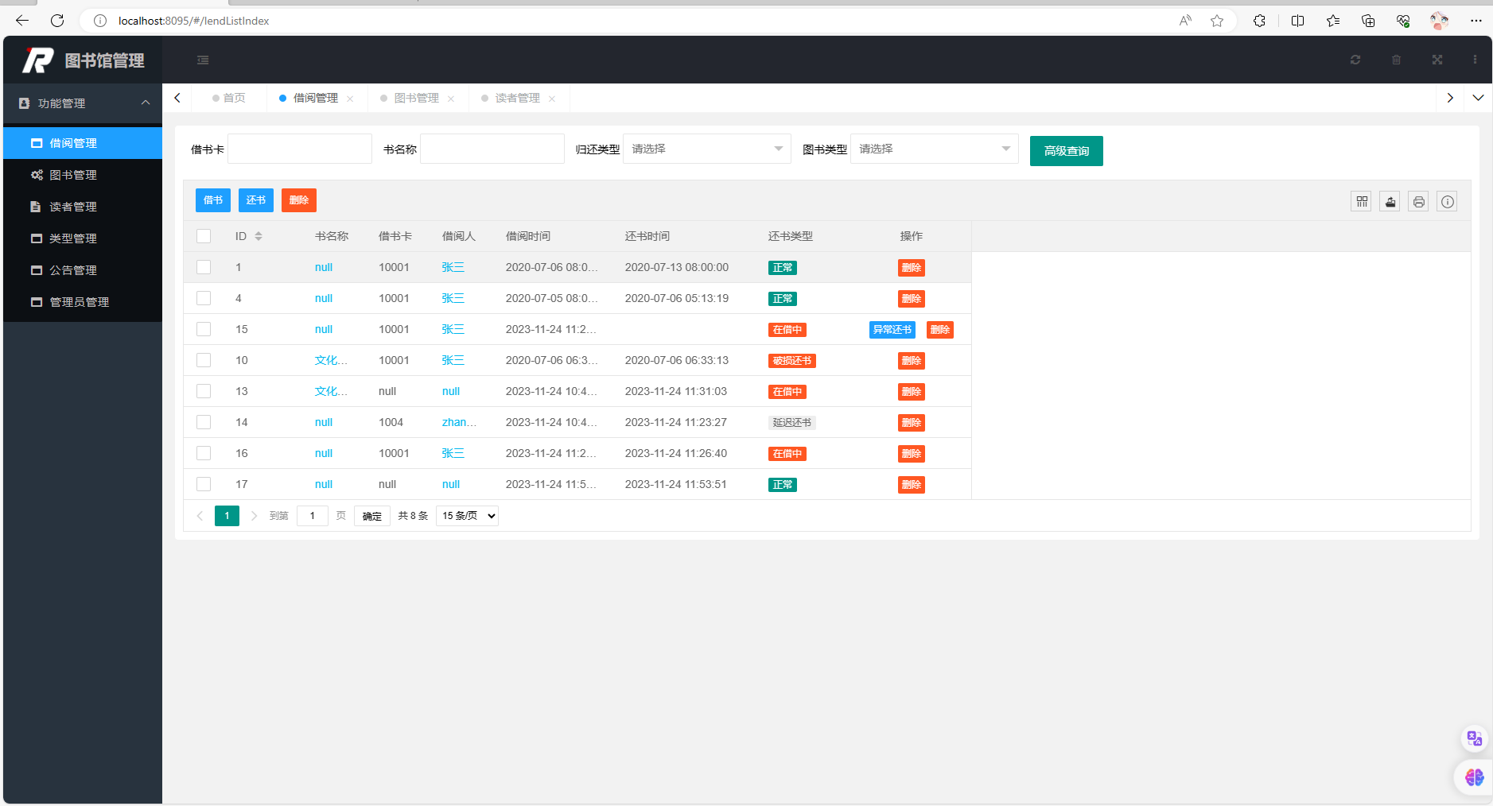

* 借书

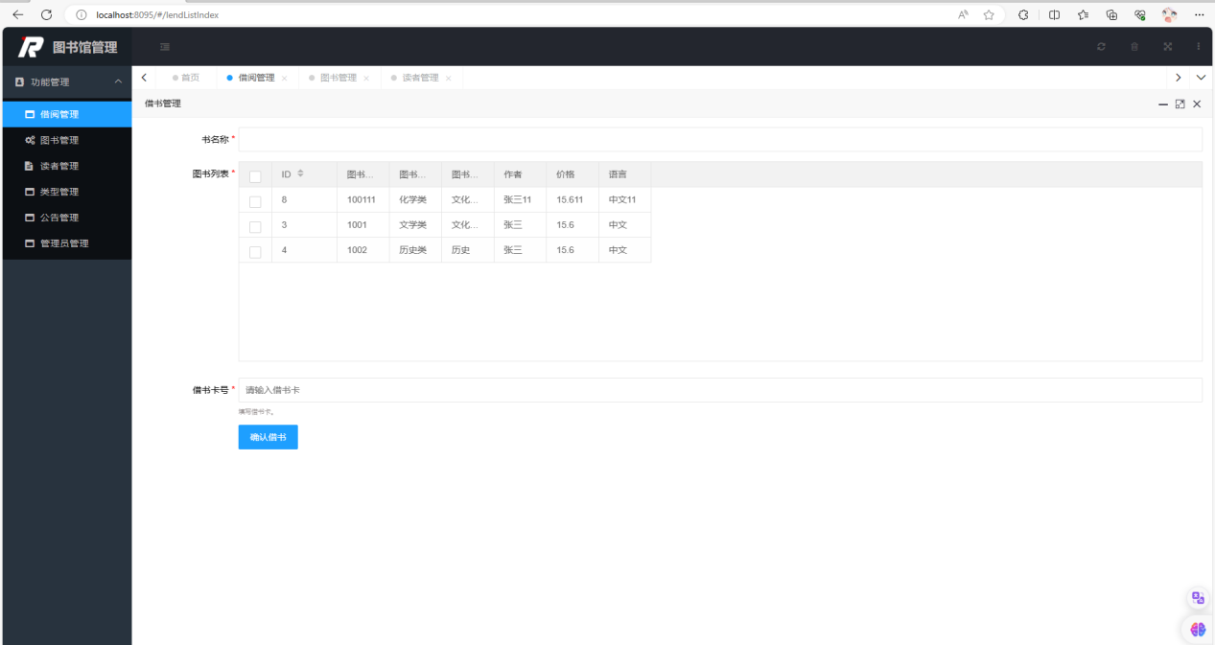

* 还书

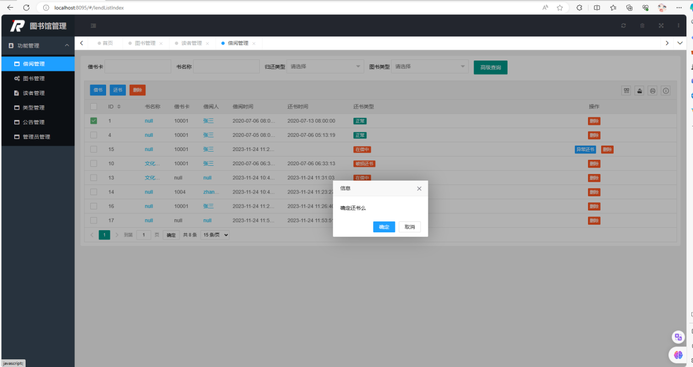

* 异常还书

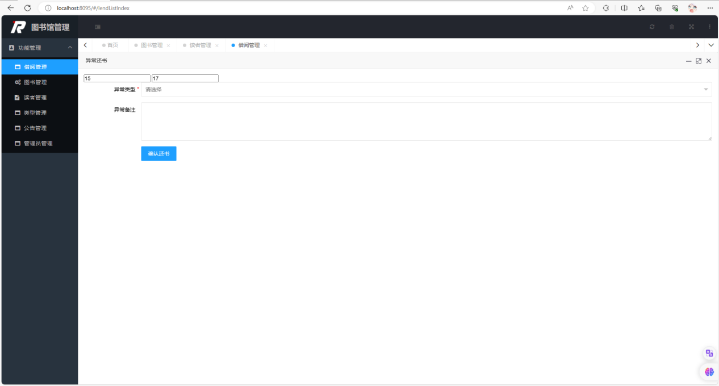

1. 输入

* 借阅列表：书名、图书编号、图书分类（复选框）、高级查询按钮、添加按钮、删除按钮、编辑按钮、页码
* 借书
* 添加借阅信息：图书名称、图书编号、图书类别、图书作者、图书出版社、图书语言、图书价格、出版日期、图书介绍
* 异常还书：图书名称、图书编号、图书类别、图书作者、图书出版社、图书语言、图书价格、出版日期、图书介绍

1. 输出

参见所有文章

1. **图书管理**
2. 原型

* 图书列表

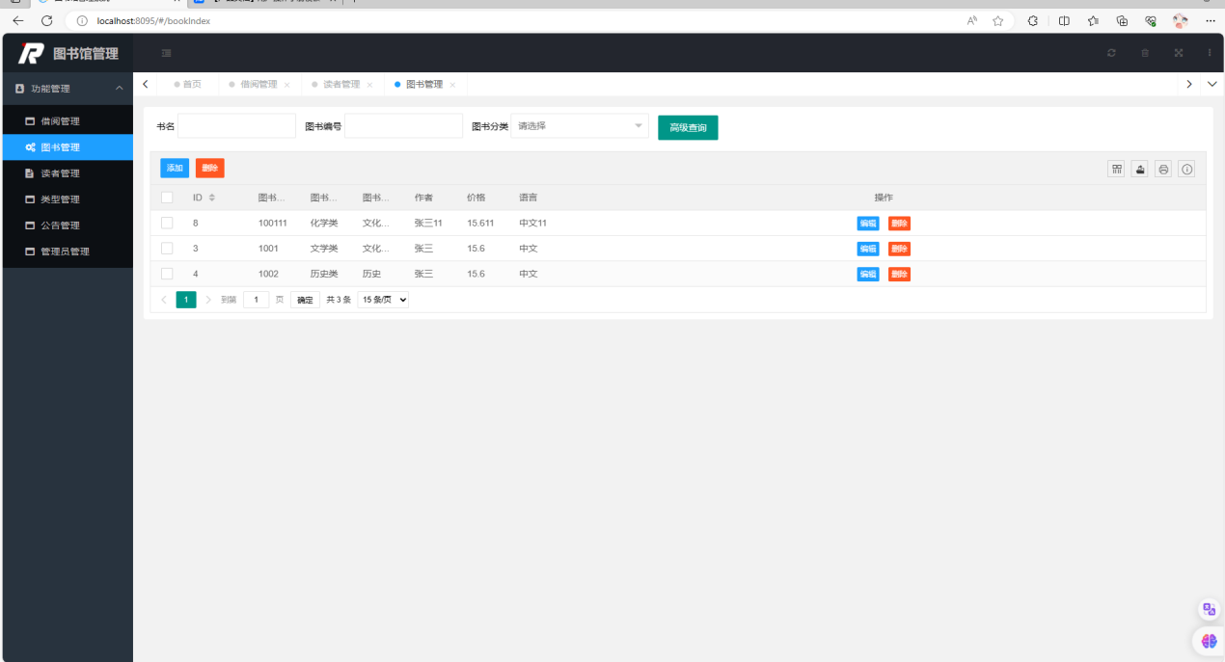

* 添加图书

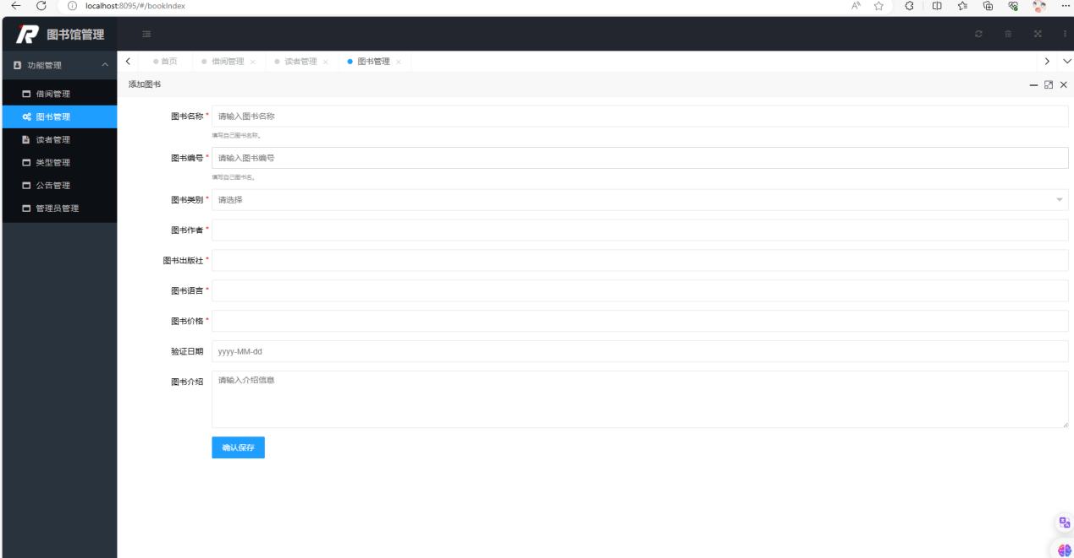

* 修改图书类型

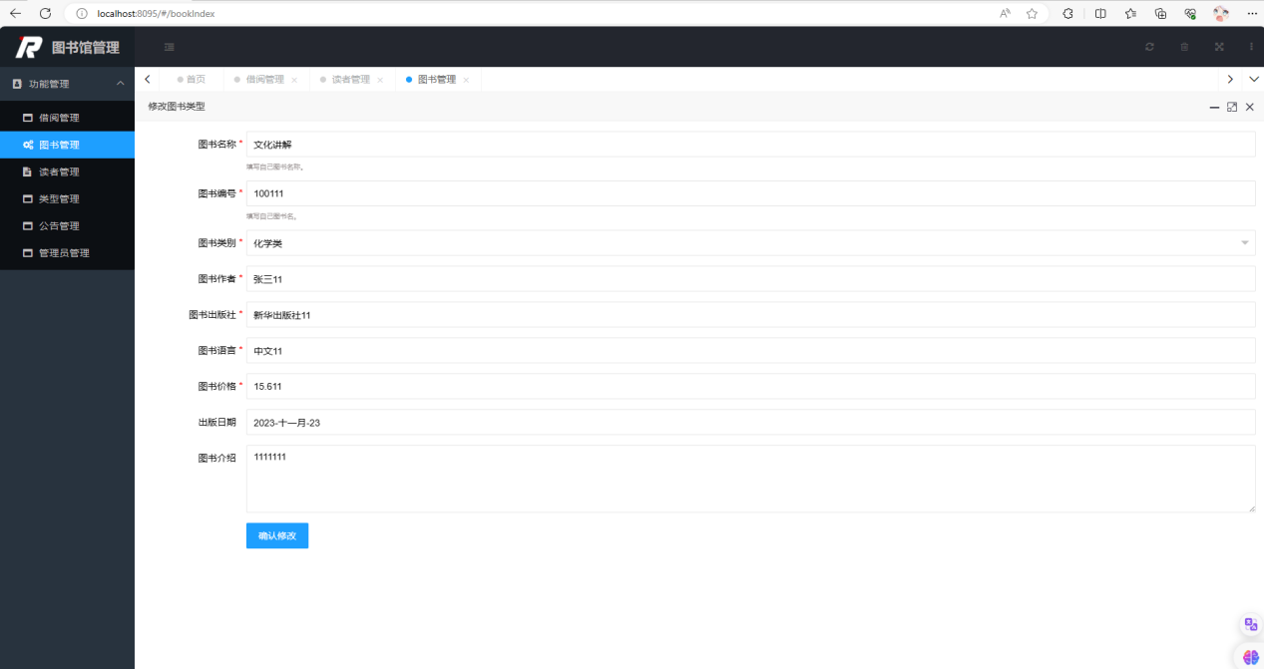

1. 输入

* 图书列表：书名、图书编号、图书分类（复选框）、高级查询按钮、添加按钮、删除按钮、编辑按钮、页码
* 添加图书信息：图书名称、图书编号、图书类别、图书作者、图书出版社、图书语言、图书价格、出版日期、图书介绍
* 编辑修改图书信息：图书名称、图书编号、图书类别、图书作者、图书出版社、图书语言、图书价格、出版日期、图书介绍

1. 操作及输出

* 图书列表：
* 点击高级查询：根据书名、图书编号、图书分类为条件进行列表输出。
* 点击添加按钮：进入添加图书信息界面
* 点击删除按钮：若没有选择类型，提示”请选择要删除的记录信息“
* 点击编辑按钮：进入修改图书类型界面
* 添加图书信息：
* 输入图书名称：将图书名称输入文本框内。
* 输入图书编号：将图书编号输入文本框内。
* 选择图书类别：在类型管理中的图书类别中选择图书的具体类别。
* 输入图书作者：将图书作者输入文本框内。
* 输入图书出版社：将图书出版社输入文本框内。
* 输入图书语言：将图书语言输入文本框内。
* 输入图书价格：将图书价格输入文本框内。
* 选择验证日期：选择具体的验证日期（出版日期）。
* 输入图书介绍，将图书介绍写入文本框内
* 点击确认保存按钮：图书名称如果为空，则提示”图书名称不能为空”；图书编号如果为空，则提示”图书编号不能为空”；图书类别可进行更改；图书作者如果为空，则提示”图书作者不能为空”；图书出版社如果为空，则提示”图书出版社不能为空”；图书语言如果为空，则提示”图书语言不能为空”；图书价格如果为空，则提示”图书价格不能为空”；验证日期可进行更改；确认保存后返回管理员列表界面。
* 编辑修改图书信息：
* 输入图书名称：将图书名称输入文本框内。
* 输入图书编号：将图书编号输入文本框内。
* 选择图书类别：在类型管理中的图书类别中选择图书的具体类别。
* 输入图书作者：将图书作者输入文本框内。
* 输入图书出版社：将图书出版社输入文本框内。
* 输入图书语言：将图书语言输入文本框内。
* 输入图书价格：将图书价格输入文本框内。
* 选择验证日期：选择具体的验证日期（出版日期）。
* 输入图书介绍，将图书介绍写入文本框内
* 点击确认保存按钮：图书名称如果为空，则提示”图书名称不能为空”；图书编号如果为空，则提示”图书编号不能为空”；图书类别可进行更改；图书作者如果为空，则提示”图书作者不能为空”；图书出版社如果为空，则提示”图书出版社不能为空”；图书语言如果为空，则提示”图书语言不能为空”；图书价格如果为空，则提示”图书价格不能为空”；验证日期可进行更改；确认保存后返回管理员列表界面。

1. **读者管理**
2. 原型

* 读者列表

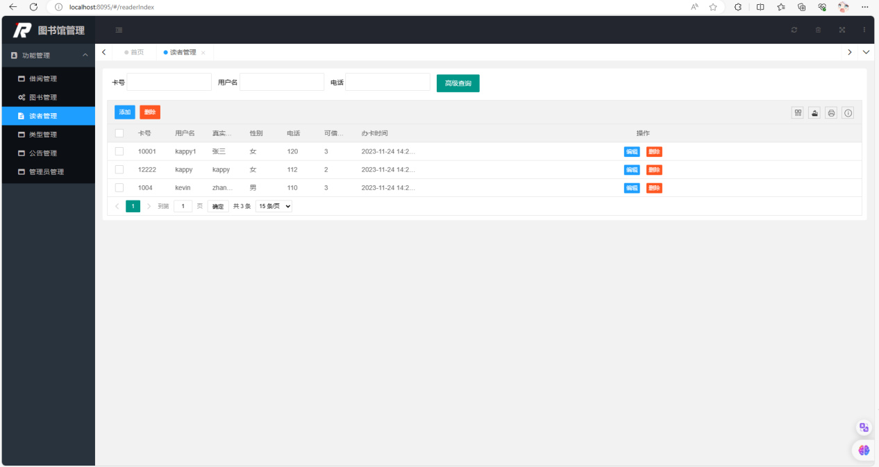

* 添加读者

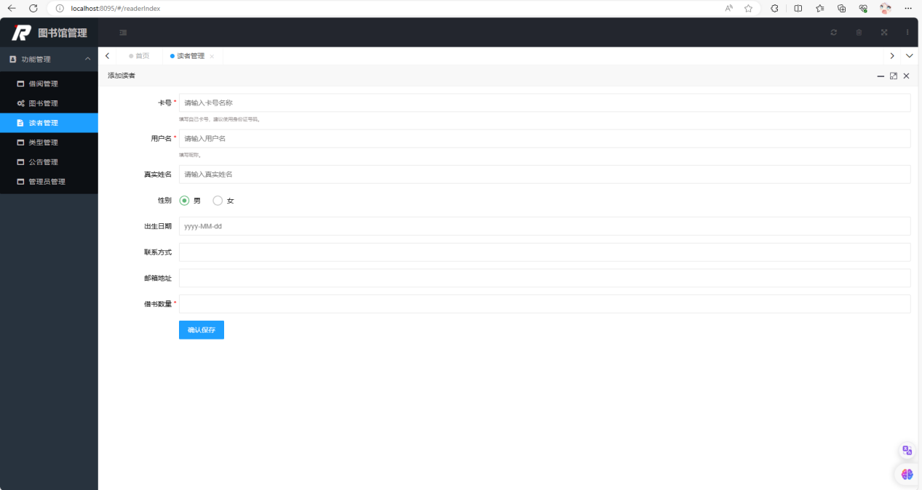

* 修改读者信息

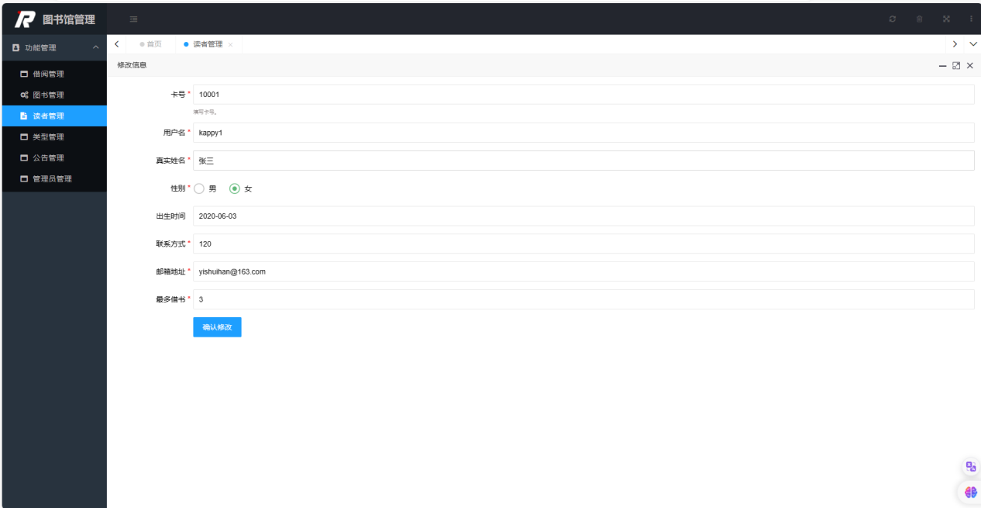

1. 输入：

* 读者列表：卡号、用户名、密码、高级查询按钮、添加按钮、删除按钮、编辑按钮、页码
* 添加读者信息：卡号、用户名、真实姓名、性别、出生时间、联系方式、邮箱地址、最多借书
* 编辑修改读者信息：卡号、用户名、真实姓名、性别、出生时间、联系方式、邮箱地址、最多借书

1. 操作及输出：

* 读者列表：
* 点击高级查询，根据卡号、用户名、电话为条件进行列表输出。
* 点击添加按钮：进入添加读者信息界面
* 点击删除按钮：若没有选择类型，提示”请选择要删除的记录信息“
* 点击编辑按钮：进入修改图书类型界面
* 添加读者信息：
* 输入卡号：将卡号输入文本框内。
* 输入用户名：将用户名输入文本框内。
* 输入真实姓名：将真实姓名输入文本框内。
* 选择性别按钮：选择男或女
* 选择出生日期：选择读者的出生年月日。
* 输入联系方式：将联系方式输入文本框内。
* 输入邮箱地址：将邮箱地址输入文本框内。
* 输入结束数量：将结束数量输入文本框内。
* 点击确认保存按钮：卡号如果为空，则提示”卡号不能为空”；用户名如果为空，则提示”用户名不能为空“；性别可进行更改；确认保存后返回管理员列表界面。
* 修改读者信息：
* 输入卡号：将卡号输入文本框内。
* 输入用户名：将用户名输入文本框内。
* 输入真实姓名：将真实姓名输入文本框内。
* 选择性别按钮：选择男或女
* 选择出生日期：选择读者的出生年月日。
* 输入联系方式：将联系方式输入文本框内。
* 输入邮箱地址：将邮箱地址输入文本框内。
* 输入结束数量：将结束数量输入文本框内。
* 点击确认保存按钮：卡号如果为空，则提示”卡号不能为空”；用户名如果为空，则提示”用户名不能为空“；性别可进行更改；确认保存后返回管理员列表界面。

1. **类型管理**
2. 原型

* 类型列表

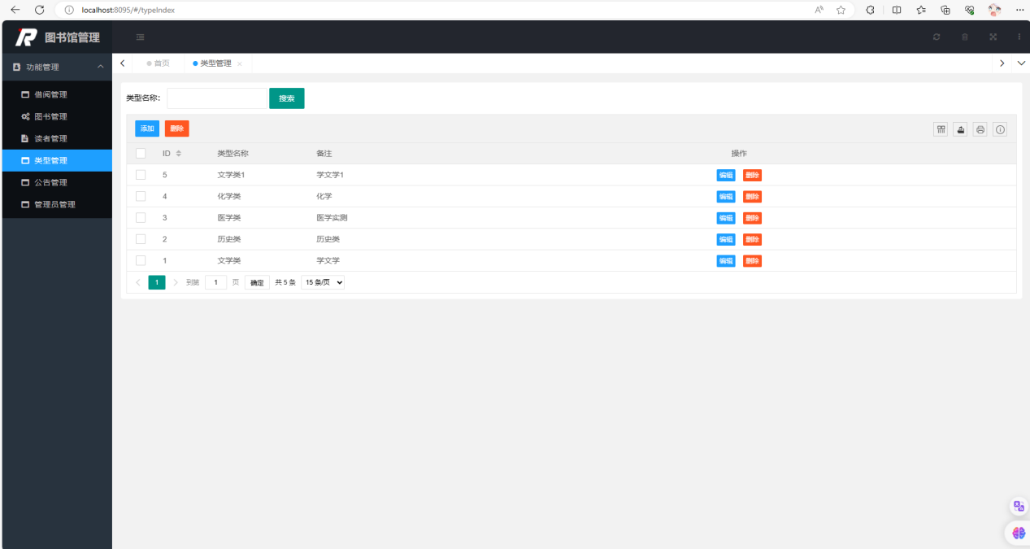

* 添加类型

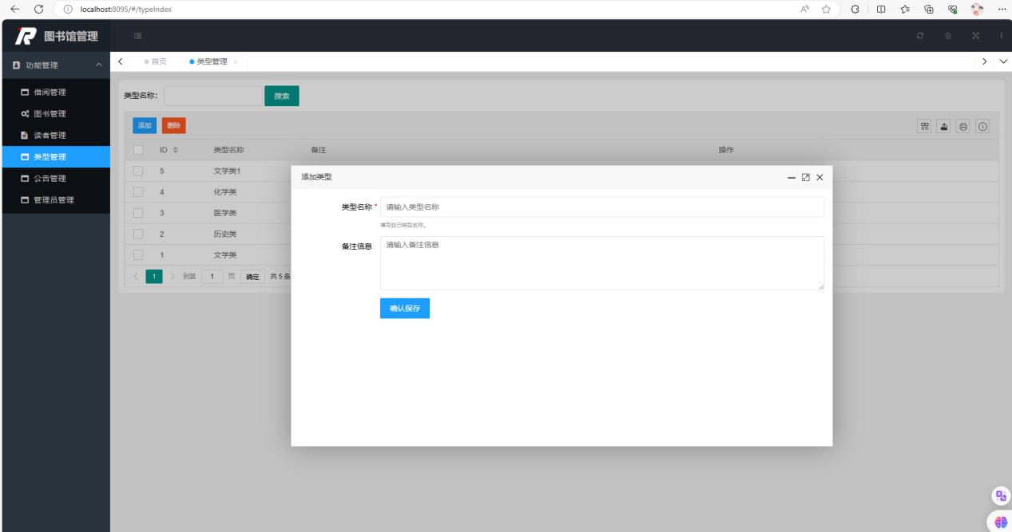

* 修改图书类型

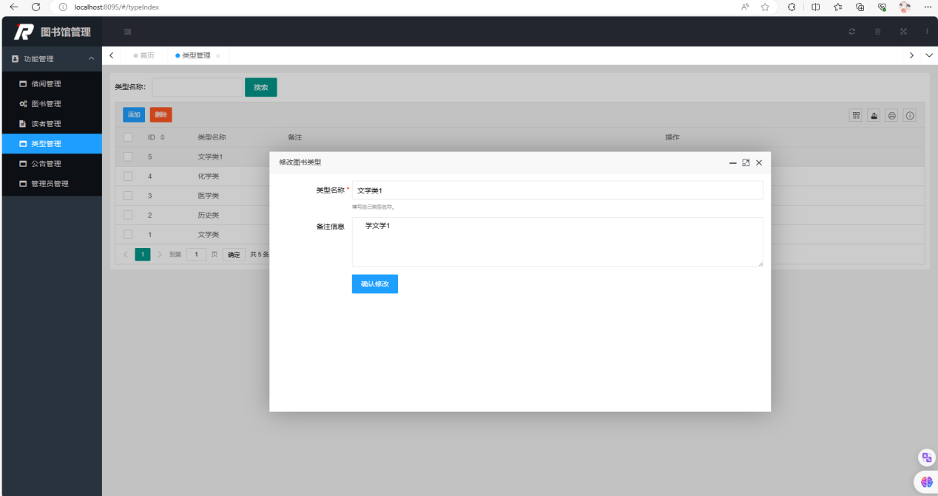

1. 输入：

* 类型列表：搜索、添加按钮、删除按钮、编辑按钮、页码
* 添加类型：类型名称，备注信息
* 修改图书类型：类型名称，备注信息

1. 操作及输出：

* 类型列表：
* 点击搜索，根据类型名称为条件进行列表输出。
* 点击删除按钮：若没有选择类型，提示”请选择要删除的记录信息“
* 点击添加按钮：进入添加类型界面
* 点击编辑按钮：进入修改图书类型界面
* 添加类型：
* 输入类型名称：将需要添加的类型名称输入文本框内。
* 输入备注信息：将需要添加的类型的备注信息输入文本框内。
* 点击确认保存按钮：类型名称如果为空，则提示”必选项不能为空”；提交成功返回管理员列表界面。
* 修改图书类型：
* 输入类型名称：将需要添加的类型名称输入文本框内。
* 输入备注信息：将需要添加的类型的备注信息输入文本框内。
* 点击确认保存按钮：类型名称如果为空，则提示”必选项不能为空”；提交成功返回管理员列表界面。

1. **公告管理**

1、原型：

* 公告列表

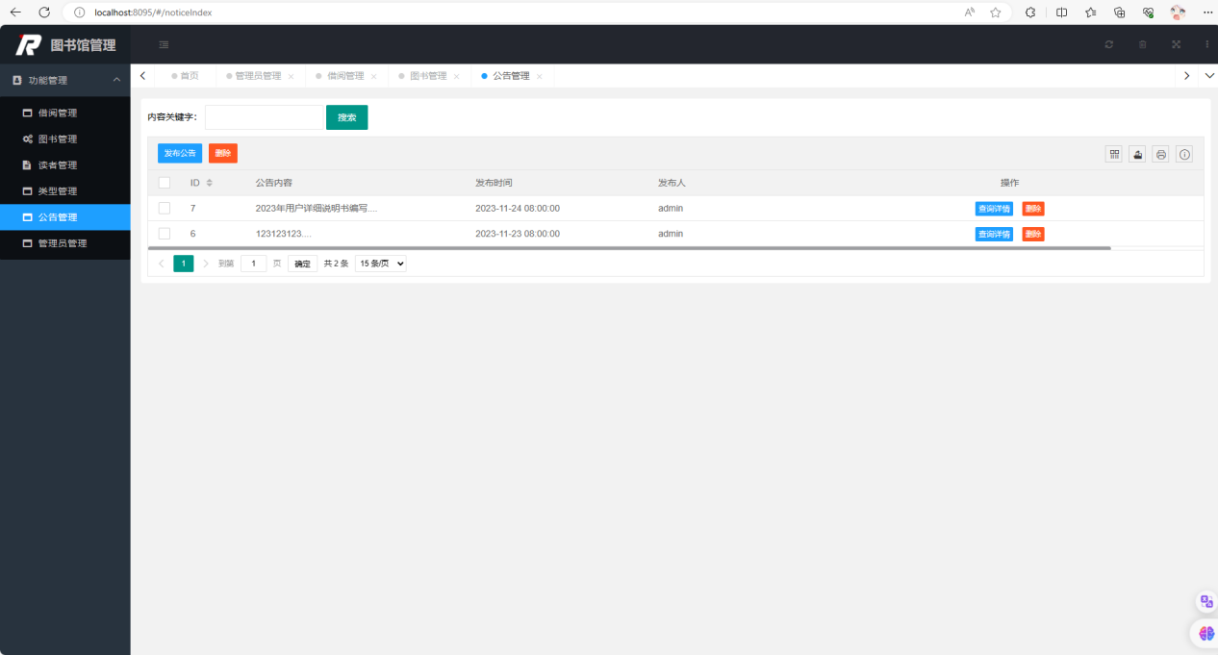

* 发布公告

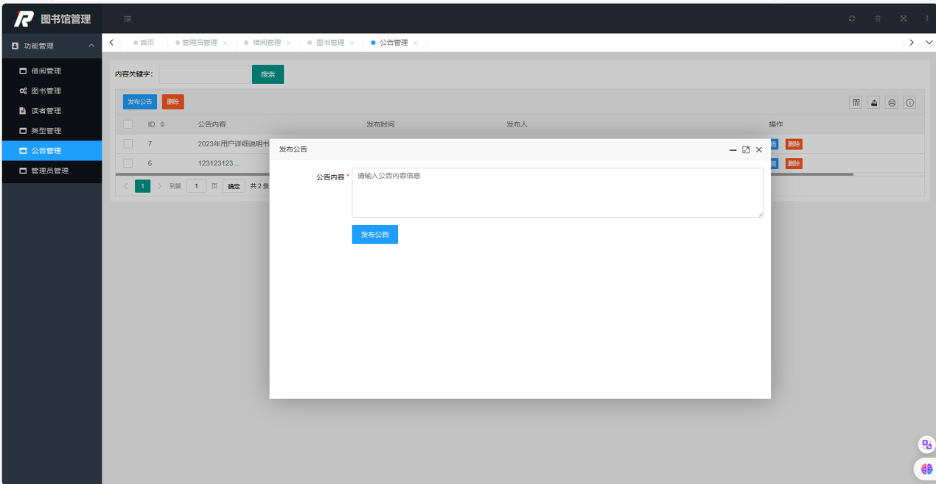

* 查询详情

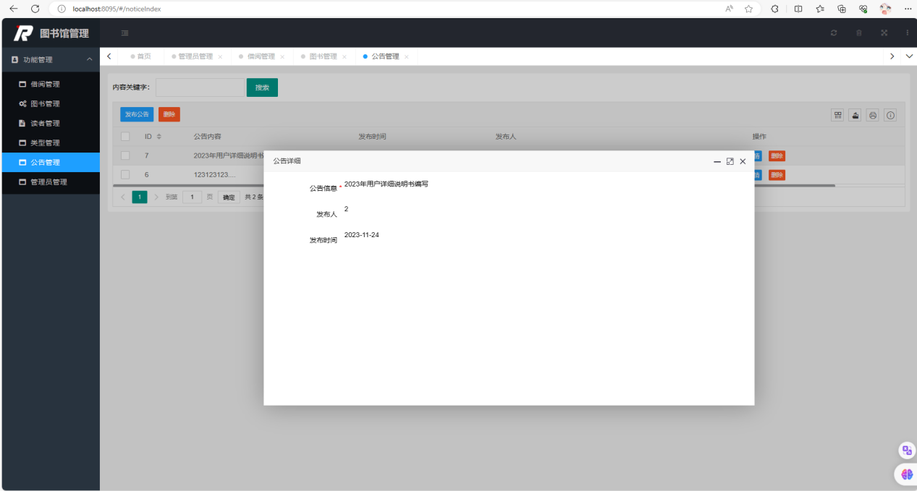

1. 输入

* 公告列表：查询内容关键字、删除按钮、发布公告按钮、查询详情按钮、页码
* 发布公告：发布内容

1. 操作及输出：

* 公告列表：
* 点击搜索，根据内容关键字为条件进行列表输出。
* 点击删除按钮：若没有选择公告，提示”请选择要删除的记录信息“
* 点击发布公告按钮：进入发布公告界面
* 点击查询详情按钮：进入查询详情界面
* 发布公告：
* 输入公告内容：将需要发布的公告输入文本框内。
* 点击发布公告按钮：发布公告成功后返回公告列表界面。
* 查询详情：
* 页面跳转出公告详细内容（其中包括：公告信息，发布人，发布时间）

1. **管理员管理**
2. 原型：

* 管理员列表

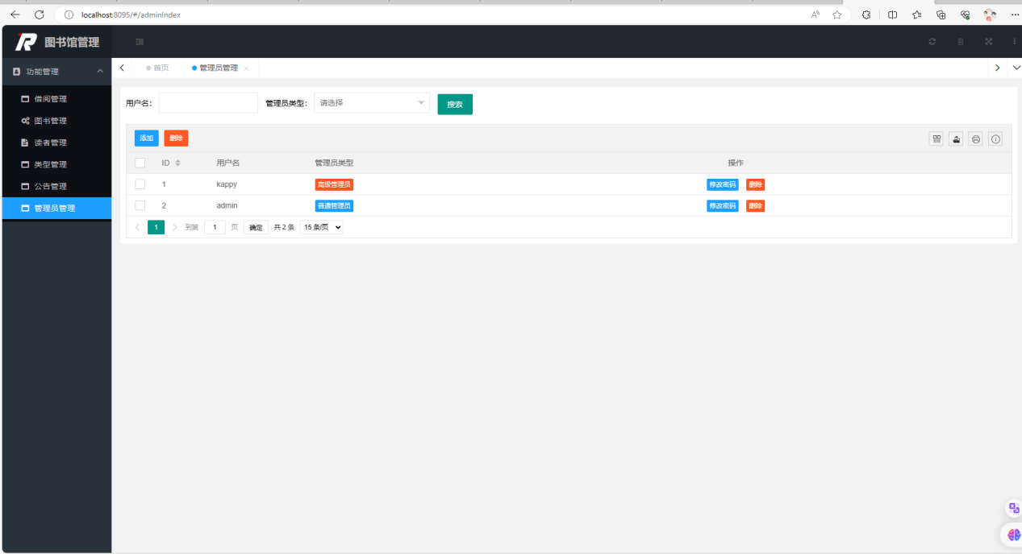

* 管理员编辑（添加管理员）

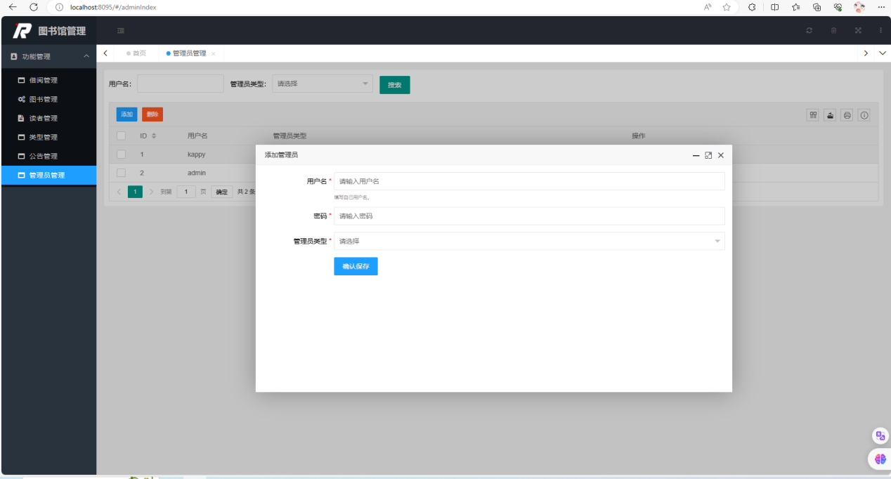

* 管理员编辑（修改密码）

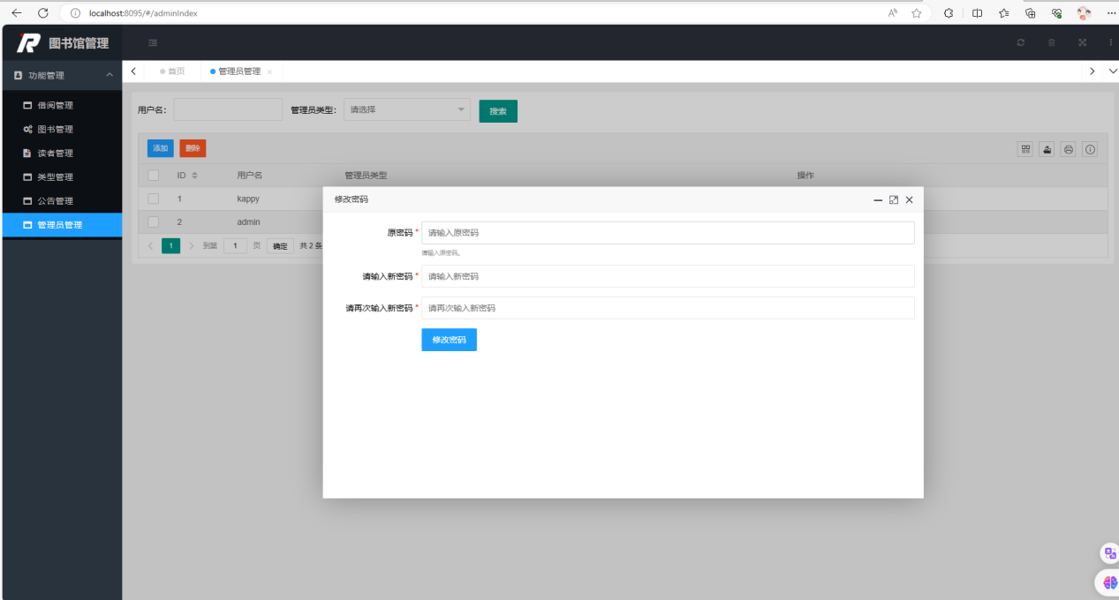

1. 输入：

* 管理员列表：查询用户名、管理员类型（复选框）、添加按钮、删除按钮、修改密码、页码
* 添加管理员：用户名、密码、管理员类型
* 修改管理员密码：原密码，新密码，再次确定新密码

1. 操作及输出：

* 管理员列表：
* 点击查询：根据输出查询用户名为条件进行列表输出。
* 点击管理员类型（复选框）:根据”高级管理员”或”普通管理员”为条件进行列表输出。
* 点击删除按钮：没有选择的用户，提示“请选择要删除的用户”
* 点击添加按钮：进入添加管理员页面
* 点击修改密码按钮：进入管理员修改密码页面
* 添加管理员：
* 点击管理员类型（复选框）：选择”高级管理员”或”普通管理员”
* 点击确认保存按钮：用户名如果为空，则提示”用户名不能为空”；密码如果为空，则提示”必选项不能为空“；管理员权限可进行更改；提交成功返回管理员列表界面。
* 修改管理员密码：
* 点击修改密码按钮：原密码如果为空，则提示”必选项不能为空”；新密码如果为空，则提示”必选项不能为空“；再次输入新密码如果为空，则提示”必选项不能为空“；若密码输入有误，则提示”密码查不到“；提交成功返回管理员列表界面。

1. **公告管理（读者界面）**
2. 原型：

* 公告列表

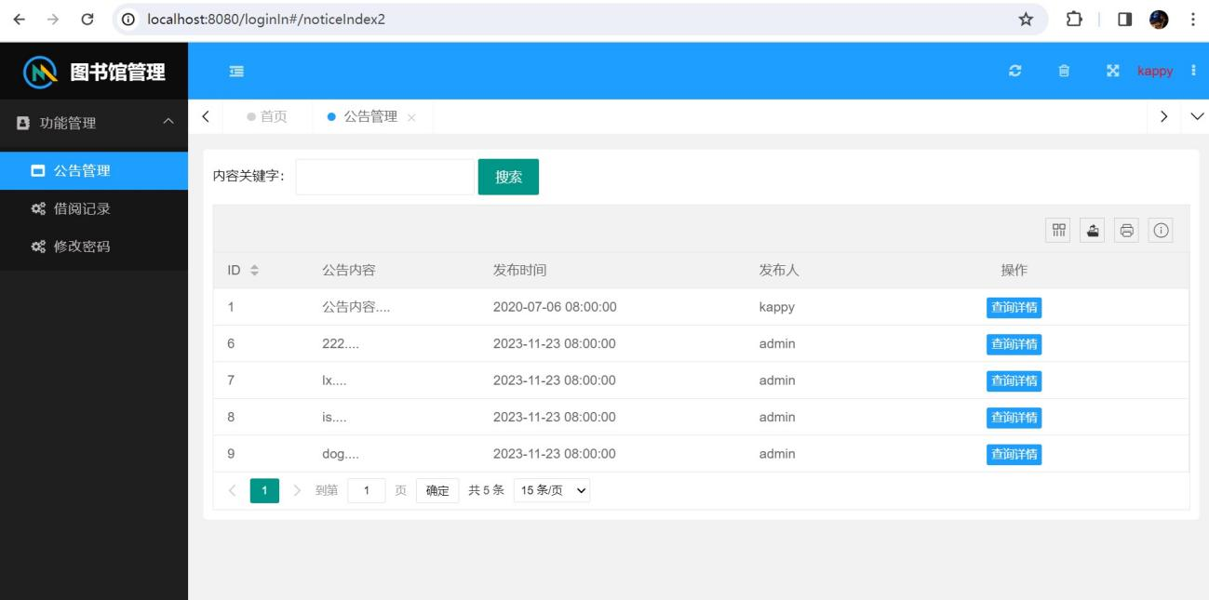

* 公告编辑（查询详情）

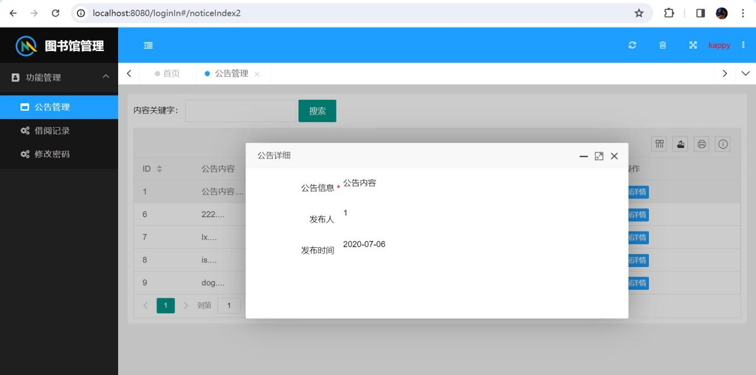

1. 输入：

* 公告列表：
* 输入内容关键字

1. 操作及输出：

* 公告列表：
* 点击查询详情：输出公告详情界面。包含公告信息，发布人和发布时间
* 输入内容关键字，点击搜索：输出满足条件的公告

1. **借阅管理（读者界面）**
2. 原型：

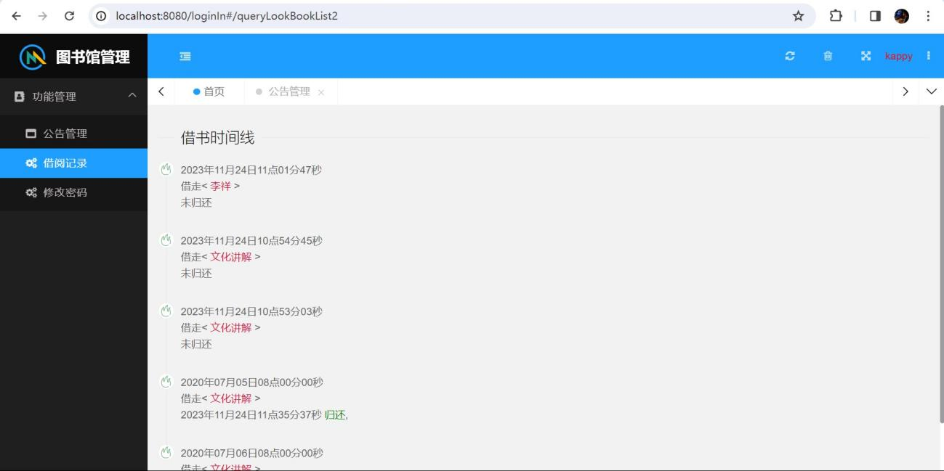

1. 输入

无

1. 操作及输出：

* 借阅记录列表：
* 输出个人借阅记录列表

1. **读者信息管理（读者界面）**
2. 原型：

* 个人信息列表

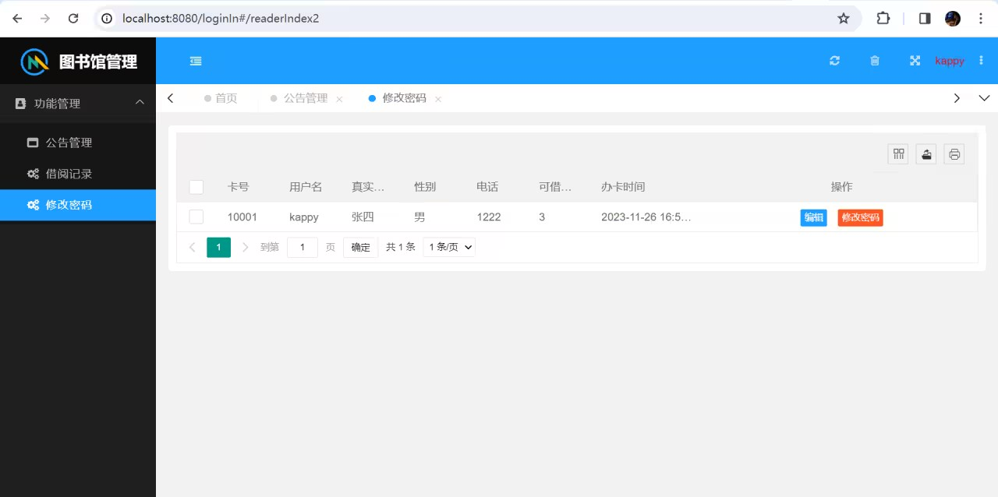

* 个人信息列表（编辑信息）

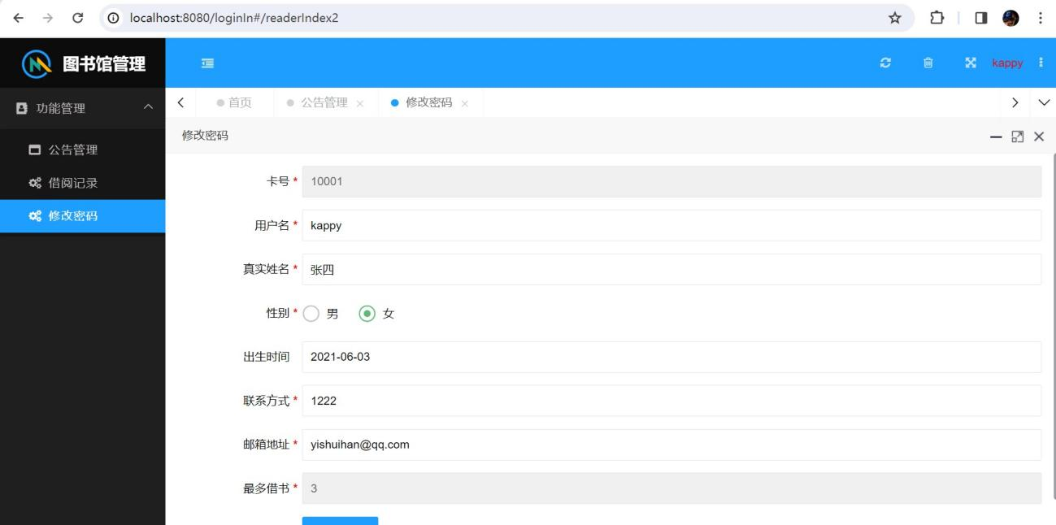

* 个人信息列表（修改密码）

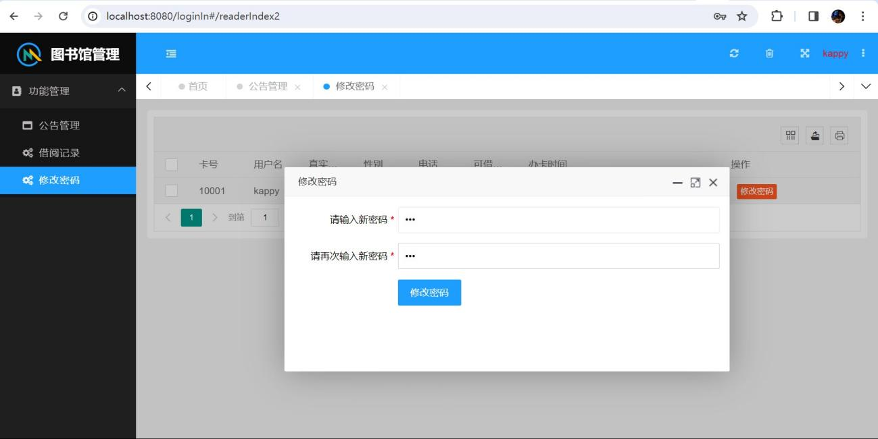

1. 输入

* 个人信息列表：编辑信息按钮、修改密码按钮。

1. 操作及输出：

* 个人信息列表：
* 点击编辑信息按钮：进入个人信息修改页面；
* 点击修改密码按钮：进入管理员修改密码页面。
* 个人信息修改：
* 输入索要修改的信息；
* 点击确认保存按钮：提交成功返回个人信息列表界面。
* 修改个人密码：
* 点击修改密码按钮：新密码如果为空，则提示”必选项不能为空“；再次输入新密码如果为空，则提示”必选项不能为空“；若密码输入有误，则提示”密码输入错误“；提交成功返回个人信息列表界面。

**第六节 非功能需求**

一、安全性需求

1. 用户登录认证：

- 实施严格的用户登录认证机制，确保只有经过身份验证的用户可以访问系统。

- 使用安全的密码存储机制，如加盐哈希算法，提高用户密码的安全性。

2. 访问授权：

- 基于用户角色的访问授权，确保每个用户只能访问其权限范围内的功能和数据。

- 实现细粒度的权限控制，以确保敏感操作仅被授权用户执行。

3. 会话管理：

- 实现安全的会话管理机制，包括会话过期、单点登录等功能，防止会话劫持和伪造。

4. 数据隐私：

- 对于敏感信息，采用适当的加密算法进行存储，保障用户隐私数据的安全性。

5. 审计日志：

- 记录用户的操作日志，包括登录、注销、权限变更等，以便进行安全审计和监控。

二、响应时间

1. 用户界面响应：

- 系统对用户请求的响应时间应在可接受范围内，页面加载和操作响应流畅。

2. 事务处理时间：

- 关键业务操作的事务处理时间应控制在合理范围，确保用户操作的及时性。

三、并发处理能力：

1. 并发请求处理：

- 系统应具备处理大量并发请求的能力，保持在高负载时期的性能稳定。

2. 资源锁定：

- 使用合适的资源锁定机制，避免并发操作引发的数据一致性问题。

四、资源利用率：

1. 系统资源监控：

- 实时监控系统运行时的CPU、内存等资源利用率，确保在正常工作负载下资源处于可接受范围。

2. 资源优化：

- 对系统进行性能优化，通过合理的缓存、数据库索引等手段降低资源占用率。

3. 可扩展性：

- 在系统设计中考虑可扩展性，以便在需要时能够方便地进行水平或垂直扩展。

# 需求确认

|  |  |
| --- | --- |
| **1.需求评审报告摘要** | |
| 需求文档 | 名称：  标识：  版本： 作者 完成日期 |
| 需求评审报告 | 名称：  标识：  评审日期 |
| 评审结论 | [ ] 工作成果合格，“无需修改”或者“需要轻微修改但不必再审核”。  [√] 工作成果基本合格，需要做少量的修改，之后通过审核即可。  [ ] 工作成果不合格，需要做出比较大的修改，之后必须重新对其评审。 |
| 评审意见 |  |
| 评审小组成员 |  |
| **2.需求承诺** | |
| 需求文档 | 名称：  标识：  版本： 作者 完成日期 |
| 用户承诺 | 乙方开发需求是否保证了甲方所需需求的完整性 是[√] 否[ ]  乙方开发需求是否保证了甲方所需需求的真实准确性 是[√] 否[ ]  签字 日期 |
| 项目经理承诺 | 承诺...  签字 日期 |